### **Дипломный проект: «Программа для работы с сетевыми устройствами»**

**Содержание**

Введение (2-3 стр)

Почему выбрана данная тема

Инструменты использования

Описание рабочего функционала

Заключение (~ 4 стр)

Список используемой литературы

### **Введение**

В условиях развития современного общества информационные технологии глубоко проникают жизнь людей. Они очень быстро превратились в жизненно важный стимул развития не только мировой экономики, но и других сфер человеческой деятельности. Сейчас трудно найти сферу, в которой не используются информационные технологии. Так, в промышленности информационные технологии применяются не только для анализа запасов сырья, комплектующих, готовой продукции, но и позволяют проводить маркетинговые исследования для прогноза спроса на различные виды продукции, находить новых партнеров и многое другое. Применение информационных технологий в научной сфере и в сфере образования сложно переоценить. Сейчас трудно представить себе школу, в которой бы не было компьютерного класса. В наши дни существует масса электронных библиотек, воспользоваться которыми можно не выходя из дома, что значительно облегчает процесс обучения и самообразования. Кроме того информационные технологии способствуют развитию научных знаний.

Так как информационные технологии неразрывно связанны с компьютерными технологиями, можно даже сказать что это одно и тоже. Прогресс компьютерных технологий определил процесс появления новых разнообразных знаковых систем для записи алгоритмов – языков программирования. Смысл появления такого языка – оснащенный набор вычислительных формул дополнительной информации, превращает данный набор в алгоритм. Программирование можно рассматривать как искусство, науку, ремесло. Программирование - это искусство получения ответов от машины. Для этого в узком смысле нужно составить специальный код для технического устройства, а в широком - разработать программы на языках программирования, т.е. не просто составить код, а выполнить интеллектуальную работу по составлению высокоразумных программ для решения различных задач во всех сферах человеческой деятельности.

### **Почему выбрана данная тема**

Так как я работаю в интернет компании, а Интернет в современном мире стал неотделимой частью современной цивилизации. Он предоставляет широчайшие возможности свободного получения и распространения научной, деловой, познавательной и развлекательной информации. Глобальная сеть связывает практически все крупные научные и правительственные организации мира, университеты и бизнес-центры, информационные агентства и издательства, образуя гигантское хранилище данных по всем отраслям человеческого знания. Виртуальные библиотеки, архивы, ленты новостей содержат огромное количество текстовой, графической, аудио и видео информации. Интернет охватил всю сферу нашей жизни, в настоящее время человечество не может себе представить без интернета. Когда вашей домашней сети нужно обратиться к внешнему миру, она передает информацию из LAN в более крупную сеть, принадлежащую вашему поставщику услуг интернета, или интернет-провайдеру (Internet Service Provider, ISP). Обычно это компания, которой вы платите за доступ к интернету. Провайдер подключает мелкие сети к сетям большего масштаба, которые он обслуживает. Сеть провайдера часто содержит граничные узлы, которые направляют трафик в магистральную сеть. Задача магистральной сети — связать эти граничные узлы с помощью высокоскоростных соединений. Специальные граничные узлы соединяют сети разных провайдеров, чтобы ваш трафик мог попасть к адресату. Ответ, отправленный вашему домашнему компьютеру, планшету или смартфону, может идти по другому маршруту, однако отправитель и получатель остаются неизменными.

Я уже говорил что работаю в интернет компании в службе техподдержки, и для проверки абонента у много времени уходит для ввода команды у нас нет единого интерфейса для проверки абонента, и приходиться пользоваться различными декстопными приложения, чтобы произвести манипуляции с различными устройствами для проверки абонента или регистрации нового абонента. Для облегчения своей работы решил создать программу, которая позволяло бы производить различные манипуляции с оборудованием одним нажатием кнопки мыши, и для разработки такой программы, долго не пришлось думать, выбор пал на Python, так как я его давно изучал самостоятельно и более менее уже знал его.

### Инструменты использования

Для написание программы были использованы инструменты:

1. **Python 3.12**.
2. Модуль nenmiko 4.3.0
3. Модуль PyQt5 5.15.10
4. Qt Designer
5. PyCharm Community Edition 2023.2.3

Почему я остановился именно на Python. Python это высокоуровневый язык программирования общего назначения с динамической строгой типизацией и автоматическим управлением памятью, это одни из популярнейших языков программирования и также одним из самых простым. Главное достоинство Python — простота синтаксиса и команд, а также большое количество библиотек, которые содержат уже написанный программный код для решения широкого спектра задач.

Были трудности для выбора модуля для работы с сетевыми устройствами, так как каждый модуль имеет свои нюансы. Python имеет разные способы для взаимодействия с сетевыми маршрутизаторами и коммутаторами различного поколения и подключение к ним будет производиться по протоколам SSH и Telnet. Для Python написано несколько отличных библиотек и фреймворков, помогающих решать такие задачи. Среди них — Pexpect, Paramiko, Netmiko, telnetlib, и scrapli. У некоторых из этих проектов есть общий код, зависимости и разработчики. библиотеку Netmiko создал Кирк Байерс в 2014 году на основе другой библиотеки, Paramiko SSH. В 2017 году Кирк объединился с Дэвидом Барросо из проекта NAPALM и другими программистами для создания фреймворка Nornir, обеспечивающего средства сетевой автоматизации на чистом Python.

Опишем каждый модуль чтоб понять почему выбрана мною именно Netmiko.

Pexpect - это реализация expect на Python  
– этот модуль позволяет работать с любой интерактивной сессией: ssh, telnet, sftp и др.  
– кроме того, он позволяет выполнять различные команды в ОС (это можно делать и с помощью других модулей)  
– несмотря на то, что pexpect может быть менее удобным в использовании, чем другие модули, он реализует более общий функционал и это позволяет использовать его в ситуациях, когда другие модули не работают

Telnetlib - этот модуль позволяет подключаться по Telnet  
– в версии 1.0 netmiko также появилась поддержка Telnet, поэтому, если netmiko поддерживает то оборудование, которое используется у вас, удобней будет использовать его

Paramiko - это модуль, который позволяет подключаться по SSHv2  
– он более удобен в использовании, чем pexpect, но с более узкой функциональностью (поддерживает только SSH)

Scrapli - это модуль, который позволяет подключаться к сетевому оборудованию используя Telnet, SSH или NETCONF

Netmiko - это модуль, который упрощает использование paramiko для сетевых устройств  
– netmiko это «обертка» вокруг paramiko, которая ориентирована на работу именно с сетевым оборудованием то что нужно для моего приложения.

Так как приложение будет пока декстопным, будет запускаться с рабочего места под операционной системой Windows, и для этих целей был выбран один из самых популярных модулей для создания приложения с графичиским интерфейсом PyQt версии 5 это библиотека Python для создания приложений с графическим интерфейсом с помощью инструментария Qt. Созданная в Riverbank Computing, PyQt является свободным ПО (по лицензии GPL) и разрабатывается с 1999 года. Для создание графического интерфейса будет использована программа Qt Designer.

Qt Designer — программа который позволяет вам создавать пользовательские интерфейсы с помощью визуального редактора. Qt Designer позволяет создавать GUI, используя drag-and-drop метод для размещения виджетов на форме и устанавливая их свойства и сигналы без необходимости написания кода вручную.

### **Описание рабочего функционала**

Программа должна подключаться к различным моделям коммутатора и выполнять с ними различные манипуляции для облечение работы техподдержки, чтобы операторы могли решить пробелы с интернетом у абонента не первой линии, не передовая заявки на вторую линию. И операторам не нужно будет знать команды различных коммутаторам, чтоб просмотреть информацию или произвести какие-нибудь манипуляции с ним.

На первой стадии разработки предусматривается просмотр различной информации на устройствах, просмотр линка портов, на сколько поднят лин есть ли ошибки на порту, список мак адресов и вланов и другой различной информации, а также перезагрузка порта диагностика порта, переброска вланов. В дальнейшем сделать чтоб программа сохраняло конфиги коммутаторов, и автоматическая мониторинг сети, и оповещение о сбоях.

В первую очередь был создан графический интерфейс с помошью приложения Qt Designer.

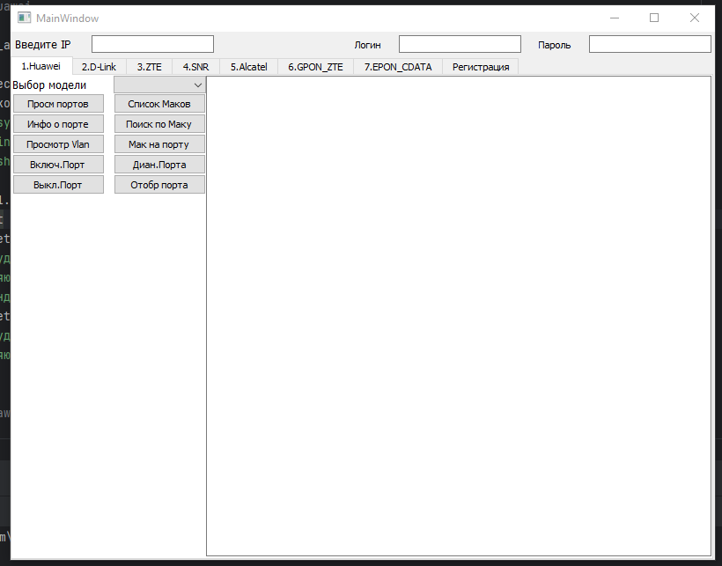

После завершения работы по создания интерфейса и при сохранение файла в директорию проекта файл имеет расширение .ui. Данный файл имеет xml разметку, в котором прописанные элементы, созданные на нашем интерфейсе. С помощью утилит, которые устанавливаются «из коробки» в PyQt мы можем преобразовать данный файл в Python модуль. Для этого есть встроенная утилита pyuic5. Эта утилита командной строки библиотеки PyQt, которое используется для преобразования файлов интерфейсов, созданных в Qt Designer, в соответствующий Python-код. Это позволяет использовать визуальный редактор Qt Designer для создания пользовательских интерфейсов а затем интегрировать эти интерфейсы в наше приложение на Python и для компиляции файла в нашем случае вводим команду:

**pyuic5 .\disein.ui -o .\disein.py**

### после мы получаем Python модуль, кот уже сможем использовать в своем коде.

### Как было сказанно выше для создание приложения с графическим интерфейсом был выбран модулю PyQt5 5.15.10 установка производиться с помощью ввода команды pip install PyQt5 и все нужные пакеты устанавливается автоматически.

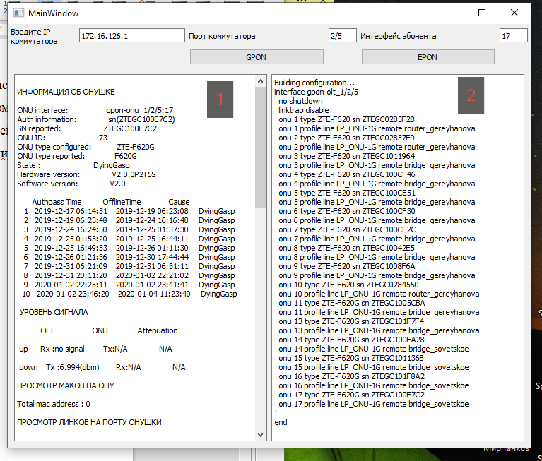Так как сейчас идет активное пере подключение клиентов на оптику по технологии джипон, и нужно было приложение для проверки абонента по всем позиция, и при этом не вводить каждую команду по отдельность, а чтоб при нажатие одной кнопки сразу выводило информацию по всем нужным позициям то было параллельно разработано с виду простое приложение с таким интерфейсом:

в первом окошке выводиться информация о приставке Джипок который находиться у абонента, во втором окне список все зарегистрированных приставок на определенном пон порту. Программа нормально работает а активно им пользуюсь.

### наброски

Для начало было сделано приложение чтоб проверяла абонента по всем позиция, для операторов, чтоб для каждой позиции нем вводить команды, чтоб нажатием одной кнопки могли просмотреть все позиции, так как сейчас идет активное пере подключение клиентов на оптику по технологии джипон, то был разработан такой интерфейс :

в первом окошке выводиться информация о приставке Джипок который находиться у клиента, во втором окне список зарегистрированных приставок.

### **Список используемой литературы**

1. Программирование на Python 3. Подробное руководство СПр-Москва. 2009 г. Марк Саммерфилд
2. Python 3 и PyQt 5 Разработка приложений 2009 г. СПр. Н. А. Прохорено
3. Python для сетевых инженеров 2023 г. Наташа Самоленко
4. Python . Подробный справочник 2010 г. СПр-Москва. Дэвид Бизли
5. <https://www.youtube.com/watch?v=LtgsjK2VnJg&list=PL0lO_mIqDDFXeDkOLHmEsL_HAEhw4-xDX&index=3>
6. <https://www.youtube.com/watch?v=bM_giJj0uUs&list=PLxiU3nwEQ4PFYw-kaE5kAT17AtxhvLM71&index=4>
7. <https://proproprogs.ru/python>
8. <https://www.youtube.com/watch?v=-ozD7rFQLEA&list=PLah0HUih_ZRljCWNZp2N-YBVkgxiJZWEY>
9. https://ru.wikipedia.org